דוח מעבדה ניסוי 8

מגישות : אילונה וליצ'קו וליאורה צ'נסיה
כיתה : יא 6

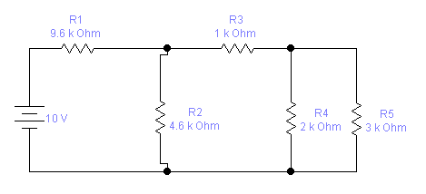

מהלך הניסוי :

התחילת הניסוי אנו בדקנו את ההתנגדות של כל נגד ונגד , לאחר מכן חיברנו למטריצה את R4 וR5 במקבלים , לR4 חיברנו בטור את R3 ואז את R2 במקביל לR3 R 4 וR5 ולבסוף את R1 בטור עם R2 .
לאחר שחיברנו את כל הנגדים למטריצה , הכנסנו את 2 המוליכים למצב 1 ולמצב 2 ואז לחצנו על מצב אוהם ונגענו עם המוליכים בקצוות המעגל . למדידת המתח בכל נגד אנו חיברנו את ספק המתח למעגל ושמנו על 10 V , ואז נגענו עם המולכים בכל קצה של כל נגד .
למדידת הזרם חיברנו את המוליכים לנקודות 2 ו3 על הרב מודד ולחצנו SHIFT DC V.
לאחר מכן הוצאנו רזל אחת זה הנגד , חיברנו את אחד מוליכים לנקודה בה הוצאנו את הנגד ואם המוליך השני נגענו ברגל המורמת .
לאחר שסיימנו לבדוק את הזרם והמתח , חישבנו את ההספק הכללי של המעגל ולאחד מכן חישבנו הספק של כל נגד ונגד .

טבלת תוצאות :
R | U | I | P | RT
R1=9.6kΩ | 8.32v | 0.84mA | 6.98mW | 11.32kΩ
R2=4.6kΩ | 1.27v | 0.27mA | 0.34mW | 11.32kΩ
R3=1kΩ | 0.56v | 0.57mA | 0.31mW | 11.32kΩ
R4=2kΩ | 0.7v | 0.35mA | 0.24mW | 11.32kΩ
R5=3.2kΩ | 0.7v | 0.21mA | 0.14mW | 11.32kΩ

UT=10V IT=0.84mA PT=8.4mW

P1+P2+P3+P4+P5=8.01 mw

מסקנות :

- חוק הזרמים של קירכהוף
- חוק המתחים של קירכהוף
- ההספק הכולל של המקור מתח שווה לסכום ההספקים של כל נגד במעגל .
מהו הספק ?

הספק חשמלי של מעגל חשמלי הוא כמות האנרגיה החשמלית ליחידת זמן הנכנסת אליו ומומרת בו לצורות אחרות של אנרגיה וההספק של מעגל חשמלי הוא קצב זרימת האנרגיה הכוללת לתוך המעגל.
הוא מסומן באות P ונמדד ביחדות וואט .

מסקנות :

- חוק הזרמים של קירכהוף
- חוק המתחים של קירכהוף
- ההספק הכולל של המקום המתח (PT) שווה לסכום ההספקים במעגל .

